实际问题与反比例函数（提高）
【典型例题】

类型一、反比例函数实际问题与图象
1、 一张正方形的纸片，剪去两个一样的小矩形得到一个“E”图案，如图所示．设小矩形的长、宽分别为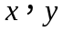，剪去部分的面积为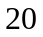，若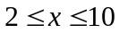，则与的函数图象是（ ）
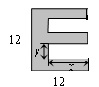
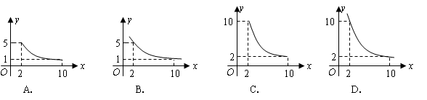
【答案】A；
【解析】根据题意求出函数的解析式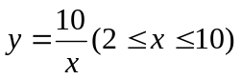，应该是反比例函数的一部分.
【总结升华】对于函数图象的判断题，应首先求出函数解析式，分清函数的类型，然后再选择对应的图象，同时在实际问题中应注意自变量的取值范围.
举一反三：
【变式】（2015•泉港区模拟）设从泉港到福州乘坐汽车所需的时间是t（小时），汽车的平均速度为v（千米/时），则下面大致能反映v与t的函数关系的图象是（ ）
A. 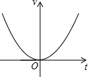B. 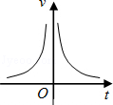C. 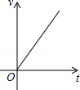D. 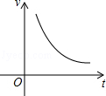
【答案】D；
提示：设从泉港到福州的路程为k千米，依题意，得vt=k，
所以v=（v＞0，t＞0），则函数图象为双曲线在第一象限的部分．故选D．
类型二、利用反比例函数解决实际问题
2、（2015•浙江模拟）心理学家研究发现，一般情况下，一节课40分钟中，学生的注意力随教师讲课的变化而变化．开始上课时，学生的注意力逐步增强，中间有一段时间学生的注意力保持较为理想的稳定状态，随后学生的注意力开始分散．经过实验分析可知，学生的注意力指标数y随时间x（分钟）的变化规律如下图所示（其中AB、BC分别为线段，CD为双曲线的一部分）：
（1）开始上课后第五分钟时与第三十分钟时相比较，何时学生的注意力更集中？
（2）一道数学竞赛题，需要讲19分钟，为了效果较好，要求学生的注意力指标数最低达到36，那么经过适当安排，老师能否在学生注意力达到所需的状态下讲解完这道题目？
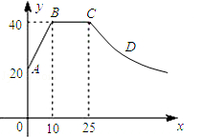
【思路点拨】（1）先用代定系数法分别求出AB和CD的函数表达式，再分别求第五分钟和第三十分钟的注意力指数，最后比较判断；
（2）分别求出注意力指数为36时的两个时间，再将两时间之差和19比较，大于19则能讲完，否则不能．
【答案与解析】
解：（1）设线段AB所在的直线的解析式为y₁=k₁x+20，
把B（10，40）代入得，k₁=2，
∴y₁=2x+20．
设C、D所在双曲线的解析式为y₂=，把C（25，40）代入得，k₂=1000，
∴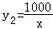
当x₁=5时，y₁=2×5+20=30；当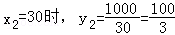，
∴y₁＜y₂
∴第30分钟注意力更集中．
（2）令y₁=36，
∴36=2x+20，x₁=8
令y₂=36，
∴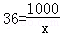，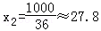
∵27.8﹣8=19.8＞19，
∴经过适当安排，老师能在学生注意力达到所需的状态下讲解完这道题目．
【总结升华】主要考查了函数的应用．解题的关键是根据实际意义列出函数关系式，从实际意义中找到对应的变量的值，利用待定系数法求出函数解析式，再根据自变量的值求算对应的函数值．
举一反三：
【变式】为了预防“非典”，某学校对教室采用药薰消毒法进行消毒. 已知药物燃烧时，室内每立方米空气中的含药量(毫克)与时间(分钟)成正比例，药物燃烧完后，与成反比例(如图所示)，现测得药物8分钟燃毕，此时室内空气中每立方米的含药量为6毫克. 请根据题中所提供的信息解答下列问题：
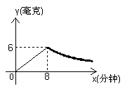
①药物燃烧时关于的函数关系式为__________ ___，自变量 的取值范围是____________ ___；药物燃烧后关于的函数关系式为_________________.
②研究表明，当空气中每立方米的含药量低于1.6毫克时学生方可进教室，那么从消毒开始，至少需要经过______分钟后，学生才能回到教室；
③研究表明，当空气中每立方米的含药量不低于3毫克且持续时间不低于10 分钟时，才能有效杀灭空气中的病菌，那么此次消毒是否有效？为什么？
【答案】①药物燃烧时， 是的正比例函数，药物燃烧后，与成反比例，
利用待定系数法即可求出函数的解析式: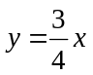，0≤≤8，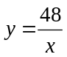，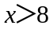；
②当空气中每立方米的含药量等于1.6毫克时，求出所对应的时间:把＝1.6代人到中，得＝30，则至少经过30分钟后，学生才能回到教室；
③把＝3分别代人到和中，得＝4和＝16，
16－4＝12，12＞10，所以此次消毒有效.
3、南宁市某生态示范村种植基地计划用90亩～120亩的土地种植一批葡萄，原计划总产量要达到36万斤．
（1）列出原计划种植亩数（亩）与平均每亩产量（万斤）之间的函数关系式，并写出自变量的取值范围；
（2）为了满足市场需求，现决定改良葡萄品种．改良后平均每亩产量是原计划的1.5倍，总产量比原计划增加了9万斤，种植亩数减少了20亩，原计划和改良后的平均每亩产量各是多少万斤？
【思路点拨】（1）直接根据亩产量、亩数及总产量之间的关系得到函数关系式即可；（2）根据题意列出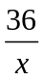－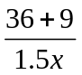＝20后求解即可．
【答案与解析】
解：（1）由题意知：＝36，故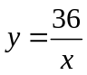（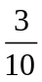≤≤）
（2）根据题意得：－＝20，解得：＝0.3
经检验，x=0.3是原方程的解.
1.5＝0.45（万斤）
答：改良前亩产0.3万斤，改良后亩产0.45万斤．
【总结升华】本题考查了反比例函数的应用，解题的关键是从复杂的实际问题中整理出反比例函数模型，并利用其解决实际问题．
4、（2016•厦门）如图，是药品研究所所测得的某种新药在成人用药后，血液中的药物浓度y（微克/毫升）用药后的时间x（小时）变化的图象（图象由线段OA与部分双曲线AB组成）．并测得当y=a时，该药物才具有疗效．若成人用药4小时，药物开始产生疗效，且用药后9小时，药物仍具有疗效，则成人用药后，血液中药物浓则至少需要多长时间达到最大度？
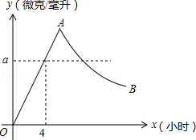
【思路点拨】利用待定系数法分别求出直线OA与双曲线的函数解析式，再令它们相等得出方程，解方程即可求解．
【答案与解析】
解：设直线OA的解析式为y=kx，
把（4，a）代入，得a=4k，解得k=，即直线OA的解析式为y=x．
根据题意，（9，a）在反比例函数的图象上，
则反比例函数的解析式为y=．
当x=时，解得x=±6（负值舍去），
故成人用药后，血液中药物则至少需要6小时达到最大浓度．

【总结升华】本题考查了反比例函数的应用，直线与双曲线交点的求法，利用待定系数法求出关系式是解题的关键．

